### RBAC

1, 项目结构

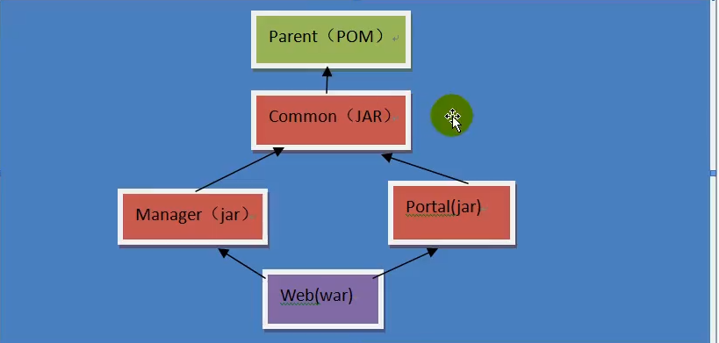

2, 如果有多个视图解析器



3, JSON 就是没有类型的JavaScript对象

4, RBAC权限模型( Role-Based Access Control )

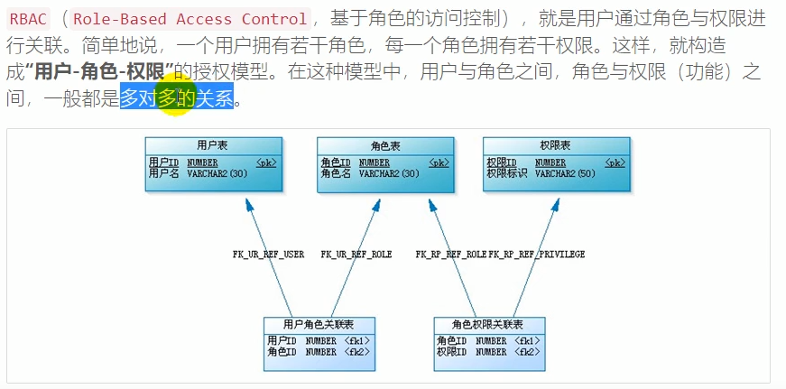

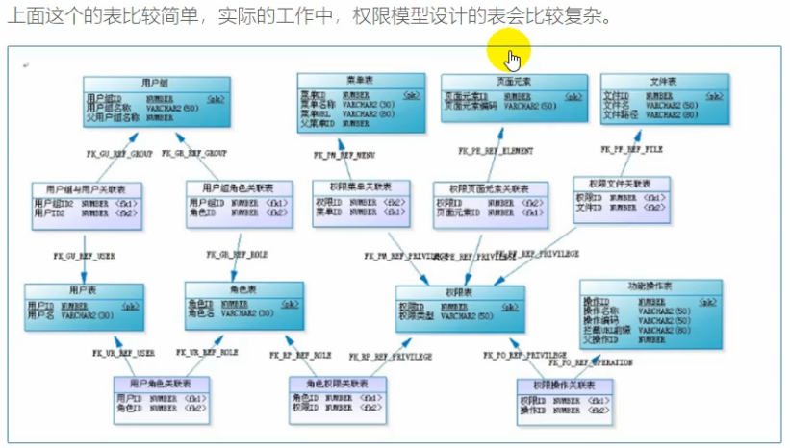

5, 路径问题

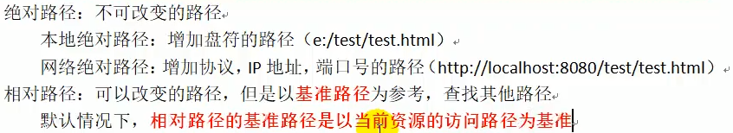

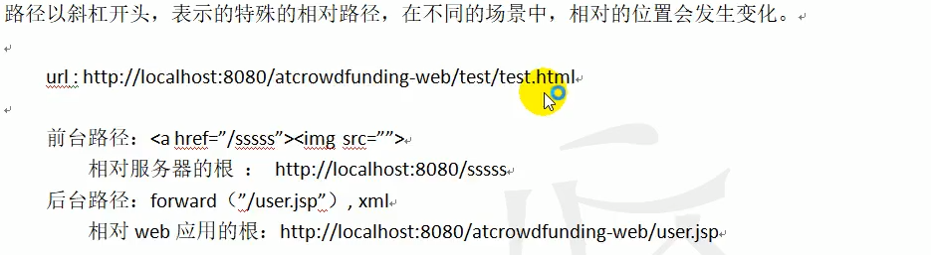

6, reset是DOM对象, jQuery和DOM之间的转换

|  |
| --- |
| *// Jquery[0] ==> DOM // $(DOM) ==> Jquery* |

7, form标签可以包含table标签, 但是table标签不能包含form标签

8, IDEA方法断点, 就是说打在方法上的断点, 部署项目会非常慢, 不建议这样做

不要再方法上打断点!!!!!!!!!!

9,